COLEGIO EMILIA RIQUELME
GUIA DE TRABAJO
ACTIVIDAD VIRTUAL SEMANA DEL 26 AL 29 DE MAYO
Asignatura: Educación Artística | Grado: 4° | Docente: Estefanía Londoño
Viernes, 29 de mayo del 2020

Agenda virtual: Nuestra hermosa Medellín. (Clase virtual 08:00am)
Conoce un poco más de tu ciudad.

Iniciaremos nuestra clase, recordando lo linda que es nuestra Medellín.
https://www.youtube.com/watch?v=k-OD3KaVHSE

MEDELLÍN
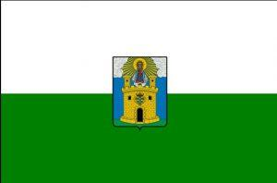

Medellín es la capital de la provincia montañosa de Antioquia en Colombia. Es apodada la "Ciudad de la eterna primavera" por su clima templado y alberga la famosa Feria de las Flores anual. El moderno Metrocable conecta la ciudad con los barrios circundantes y tiene vistas del Valle de Aburrá que se encuentra debajo.

Actividad:

- Dibuja en tu cuaderno nuestra hermosa ciudad y destaca algunos de tus lugares favoritos o que son importantes en nuestra ciudad.

